**Hoja de Vida  
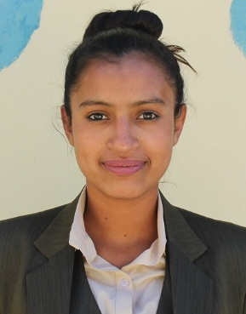**

**Datos personales**

**Nombre: Kimberly Mabel López Poitán**

**Identificación: 16-17-17989**

**Nacionalidad: Guatemalteca**

**Estado civil: Soltera**

**Celular: 4745-6104**

**Dirección: 13 calle 13-11 colonia San Rafael Ramírez Villa Nueva.**

**Email:** [**mabelitapoitan@gmail.com**](mailto:mabelitapoitan@gmail.com)

**Estudios**

* **Institución primaria:**

**Escuela Oficial Rural Mixta Justo Rufino Morales Mackorty**

**Escuela Oficial Rural Mixta lo de Ramírez**

* **Institución Secundaria:**

**Colegio Mixto Santa Victoria**

**Liceo Cristiano Sendas Nuevas**

* **Institución Diversificada:**

**Liceo Compu-Market**

**Referencias Laborales:**

**Lic. Rigoberto Orozco**

**Ing. Aroldo Valenzuela**

**Referencias Personales:**

**Joel Armando Ríos tel. 4578-9846**

**Erick Gonzales tel. 4369-8795**

**Ana Boche tel. 5698-3421**